**Laporan Ujikom**



**Disusun oleh :**

**Nama : Satrio Adi Wijaya**

**Kelas: XII RPL 2**

**Nis : 1920-10-473**

**User Guide Hotel MiHoYo**

Spesifikasi minimum :

Ram :2GB

HDD : 128 GB

Windows 7 32bit

**Log in registrasi**

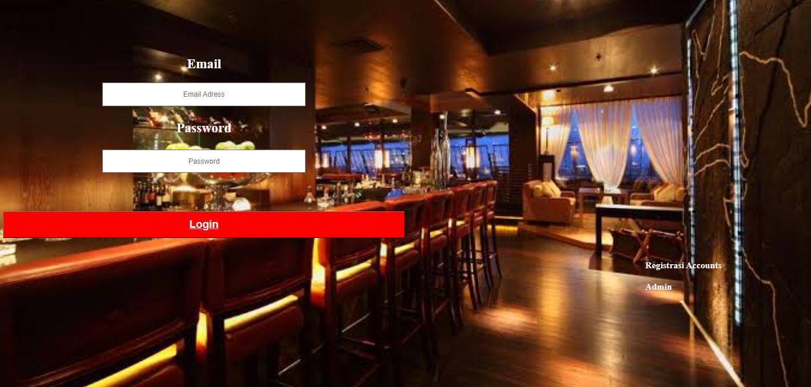

Sebelum melakukan login jika user belum memiliki akun user akan di wajibkan untuk membuat/meregistrasi akun trlebih dahulu.dan tamu dapat membuat akun tersebut pada tombol/tulisan registraasi yg ada di kanan dan akan di arahkan ke halaman registrasi account.

**Registrasi account**

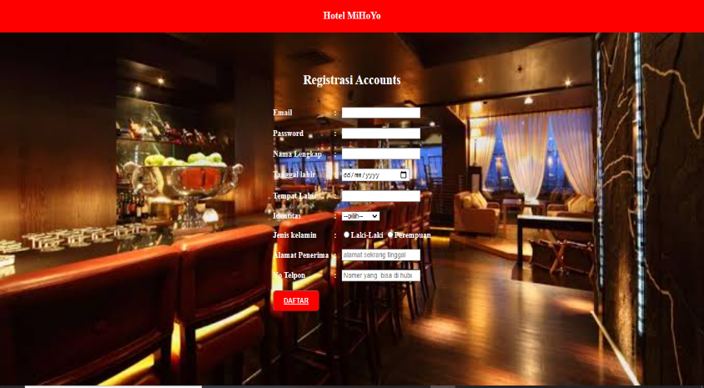

Pada halaman registrasi account user dapat membuat account yg mana nantinya data dari registrasi accoutn akan menjadi data diri yg akan di gunakan untuk memesan kamar sehingga user tak perlu mengisi kembali data diri pada saat melakukan pemesanan. Jika user telah membuat account maka user akan di arahkan kembali ke halaman login untuk masuk dan akan langsung di arahkan ke halaman awal website jika sudah melakukan login.

**Halaman hotel**

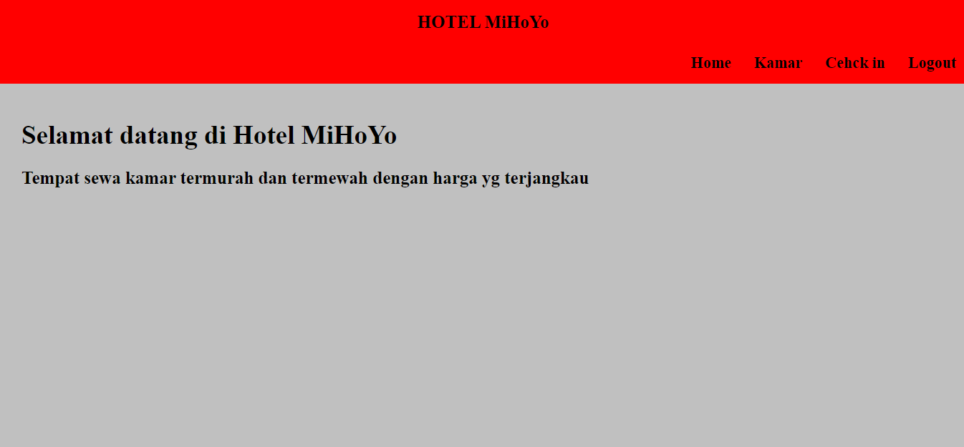

Pada halaman ini tamu akan di sambut dengan kata kata selamat datang dan jika tamu ingin melihat fasilitas umum yg di adakan di hotel MiHoYo maka tamu dapat menscrol ke bawah untuk melihat fasilitas umum yg ada di hotel MiHoYo. Jika tamu ingin memesan kamar maka tamu dapat menekan tombol kamar untuk melihat jenis jenis kamar yg di sediakan dan jika tamu menekan tombol chek in maka tamu akan di arahkan langsung ke kamar yg di rekemondasikan secara acak.

**Halaman kamar**

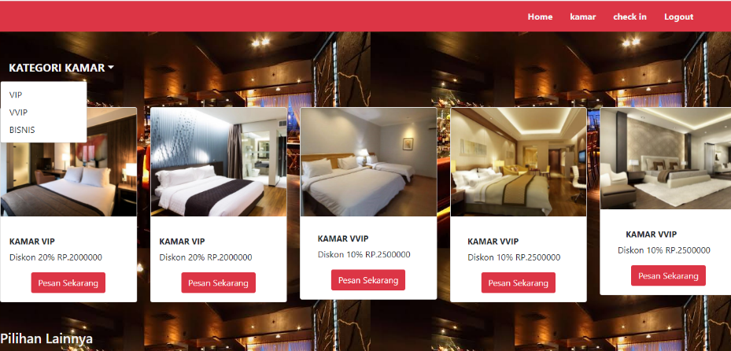

**Dapat memilih tipe kamar**

**Check in secara langsung ke kamar rekemondasi**

Pada halaman ini tamu dapat menentukan kamar apa yg ingin di pesan dan tamu dapat menentukan tipe tipe kamar mulai dari VIP,VVIP,BUISNIS CLASS. Dengan menekan tombol kategori kamar.jika tamu di rasa sudah menemukan kamar yg tamu inginkan maka tamu dapat menekan tombol pesan sekarang untuk memesan kamar tsb

**Check In**

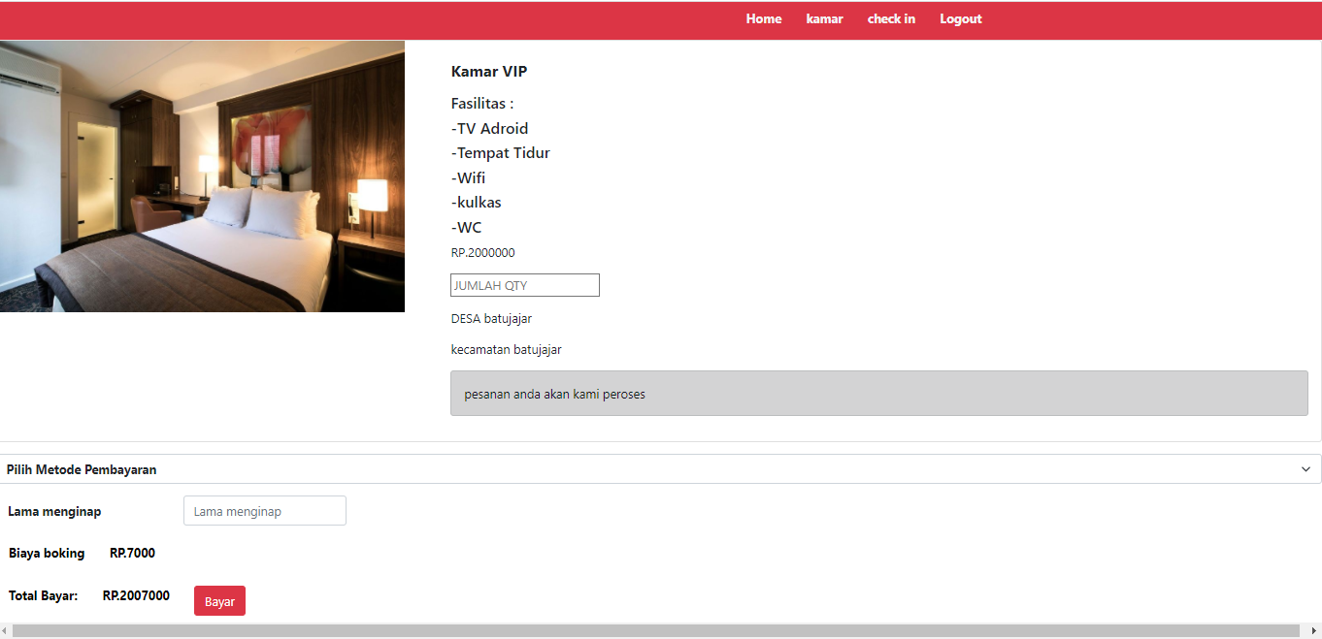

JUMLAH YG DI PESAN

LAMA MENGINAP

Setelah tamu menemukan kamar yg di inginkan tamu dapat melihat info mengenai fasilitas yg di sediakan oleh tipe kamar tsb.dan jika tamu ingin memesan kamar tsb tamu dapat menentukan jumlah quantity yg ingin di pesan,namun tamu tidak dapat mengubah class kamar yg telah di tentukan. Setelah di rasa cukup tamu dapat memilih jenis pembayaran dengan menclick pilih metode pembayaran dan tamu dapat menentukan lama menginap.jika sudah tamu dapat menekan tombol bayar untuk membuat bukti pembayaran.

**Bukti pembayaran**

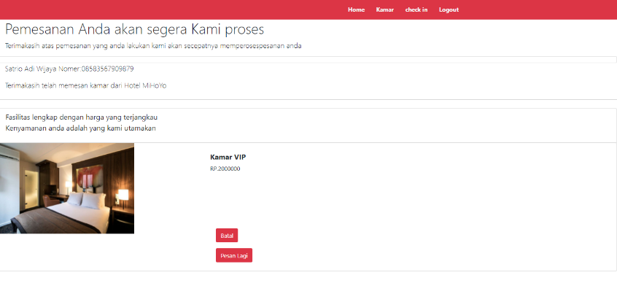

Jika tamu sudah mencapai halaman ini tamu dapat menunjukan bukti bahwa tamu telah membuat pesanan, agar tidak meragukan kami sarankan tamu mescrenshoot hasil pemesanan agar dapat menguragi jika terjadi masalah pada saat melakukan transaksi COD/pengambilan kunci kamar.

**Admin**

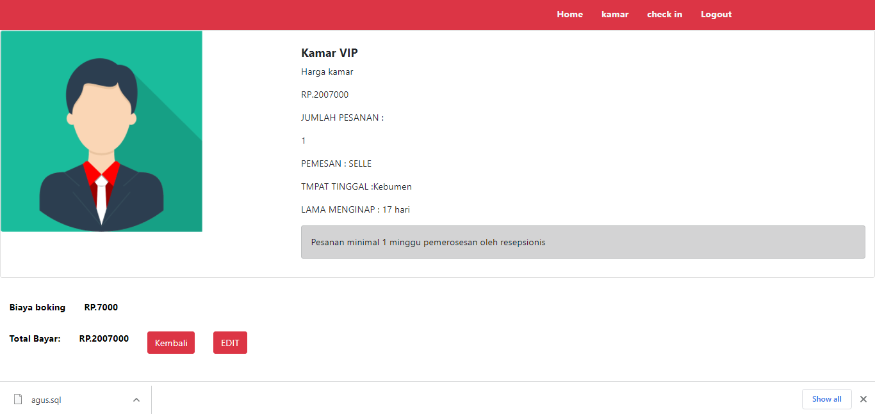

Setelah tamu memesan kamar maka informasi mengenaik pemesanan tamu akan terdata di halaman admin untuk di periksa dan di catat untuk pendataan resepsionis agar tidak terjadi kesalahan saat akan menyelesaikan pesanan/pemberian kunci kamar oleh resepsionis.

**Tampilan resepsionis**

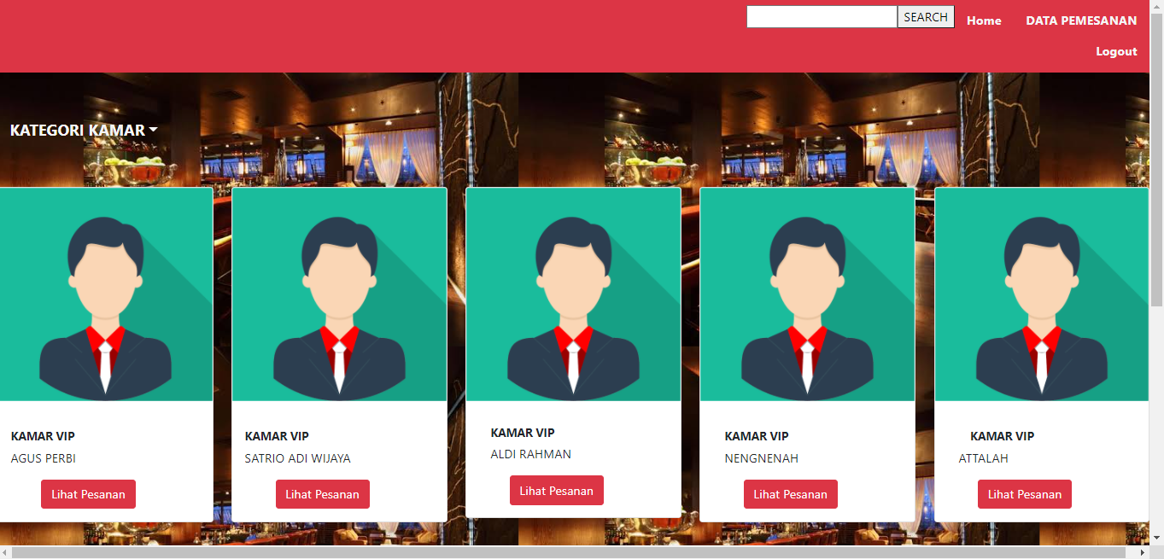

Setelah pengecekan admin selesai maka admin akan menampilkan data dari hasil pemesanan tamu untuk di proses oleh resepsionis dan akan menjadi catatan untuk resepsionis agar resepsiois tidak akan salah dalam menjalankan tugasnya untuk mengarahkan tamu hingga menuju kamar tamu yg di pesan.